La 15e édition du projet « Entre hommes »
« Je n’aurais jamais cru que mon père puisse se libérer pour passer du temps juste avec moi » - un participant
Pères et fils dans l’action

Yvon Landry, technicien en travail social au CISSS, et Pierre Grenier, AVSEC à la Commission
scolaire des Appalaches

Le projet « Entre hommes » a été mis en place, en partenariat avec la Commission scolaire des Appalaches et le Centre Intégré de Santé et Services Sociaux (CISSS), afin d’aider les adolescents de 12 à 16 ans à faire une réflexion sur leurs valeurs et leurs croyances par rapport à ce qu’est « être un homme ».

L’accompagnement d’un jeune dans son vécu d’adolescent et le rôle privilégié que son père peut prendre dans cette relation sont au cœur du projet ENTRE HOMMES.

Comme il est difficile de rejoindre les hommes uniquement par des mots, nous avons dû développer une approche où nous pouvons apprendre dans l’action tout en s’amusant.

Pour information ou inscription :

Yvon Landry, technicien en travail social
Programme Famille-Enfance-Jeunesse
CISSS de la région de Thetford
418 338-7800, poste 4013

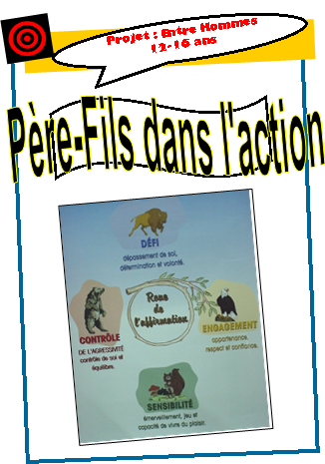

Pierre Grenier, animateur de vie spirituelle et d’engagement communautaire
Commission scolaire
des Appalaches
418 338-7800,
poste 1237

Afin de bien comprendre les objectifs du projet, cinq points de « re-pères » ont été identifiés :

- Un modèle d’accompagnement père-fils.
- Un modèle d’affirmation
- Un outil de communication.
- Une occasion de se découvrir dans l’action.
- Un rite d’initiation.
Le projet vous intéresse? Pour en savoir plus, consultez la brochure « Père-Fils dans l’action » disponible auprès des animateurs (voir les coordonnées ci-contre).

Prendre note que la prochaine activité est prévue en juin 2016. Les gens sont invités à s’inscrire dès maintenant

Prix de vente valables jusqu’au 17/11/03
Heures d’ouverture :
10:00 – 17:00 (lu-ven)
9:00 – 18:00 (samedi et dimanche)
Daniel Escapa
Arts
123 Grand rue
Paris, 75001
Situé sur les Champs-Elysées, du côté de la Place de la Concorde

